

KOMUNIKAT NR 7/2026 z 6 sierpnia 2026 r.
PAŃSTWOWEGO POWIATOWEGO INSPEKTORA SANITARNEGO
W WAGROWCU

DOTYCZĄCY JAKOŚCI WODY Z KĄPIELISKA NAD JEZIOREM KALISZANSKIM
położonego w miejscowości Kamienica (badania mikrobiologiczne próbek wody pobranej 4 sierpnia 2026 r.)

woda nieprzydatna do kąpieli ze względu na przekroczenie parametrów mikrobiologicznych:
liczby Enterokoków kałowych i Escherichia coli

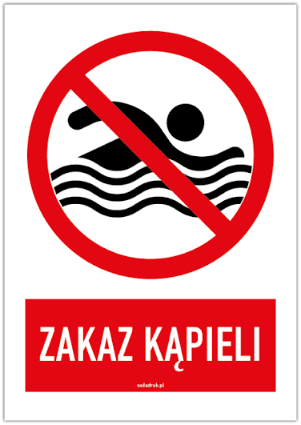

Informacja dotycząca, jakości wody w kąpieliskach obowiązuje do czasu wydania kolejnego komunikatu.

Na stronie serwisu kąpieliskowego https://sk.gis.gov.pl/ dostępne są szczegółowe informacje dotyczące jakości wody oraz warunków korzystania z kąpielisk.

Podstawa prawna:
rozporządzenie Ministra Zdrowia z dnia 17 stycznia 2019 r. w sprawie nadzoru, nad jakością wody w kąpielisku i miejscu okazjonalnie wykorzystywanym do kąpieli (Dz.U. z 2019 r, poz. 255 z późn. zm.).

Dagmara Kłosowicz
Państwowy Powiatowy Inspektor Sanitarny w Wągrowcu
/dokument podpisany elektronicznie/

